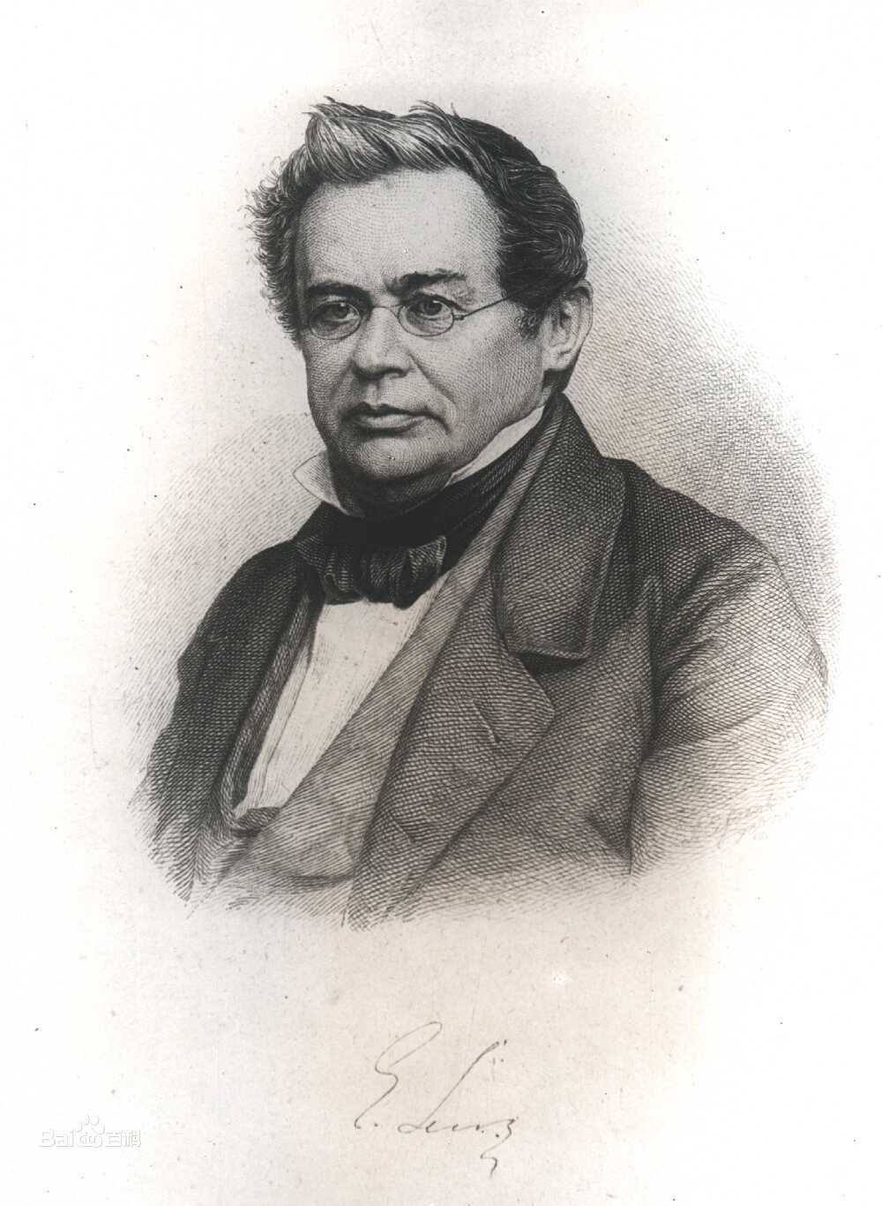
楞次和楞次定律

楞次

海因里希·楞次（Heinrich Friedrich Emil Lenz，Эмилий Христианович Ленц，1804年2月24日－1865年2月10日），俄国物理学家、地球物理学家。
1804年2月24日生于多尔帕特 (今爱沙尼亚的塔尔图) 的一个法院书记员家庭，早年丧父。1820年考入多尔帕特大学的自然科学系，后因生活贫困转入神学院。1823年应邀作为地球物理观测员参加俄国主办的由科采布率领的“普雷德普里阿蒂”号单桅帆船第2次全球性科学航行 (1823～1826)。1829～1830年去高加索、黑海及里海沿岸地区考察，进行地磁观测，精确测定了里海海平面的变化。1831年起开始从事电磁学的研究工作。1834年当选为科学院院士。1836～1865年任圣彼得堡大学教授。1845年在他倡导和协助下组织了俄国地理学会。1865年2月 10日逝世于意大利罗马。
楞次在物理学上的主要贡献是发现电磁学中两个极为重要的基本定律。1832年在获悉法拉第发现电磁感应现象之后，楞次立即开始电工方面的实验研究。于1833年提出楞次定律： 闭合回路中感生电流的方向总是使得它所激发的磁场阻碍引起感生电流的磁通量的变化。1842～1843年，他独立于焦耳更精确地建立了电流与其所生热量的关系，后被称为焦耳-楞次定律，楞次还定量地比较了不同金属线的电阻率。确定了电阻率与温度的关系; 建立了电磁铁吸引力与磁化电流的二次方成正比的定律; 1844年导出了含电动热和电阻的串-并联电路中电流分布的定律; 1856年制造出一部附有移动电刷的特殊装置的发电机。
在地球物理方面，楞次积累了大量可靠的观测数据。在科学航行中，测量了深海的海水比重和温度; 发现并解释了不同地带海水中含盐量不同的现象; 发现海洋表面的水温高于水上面的空气温度。在电化学方面，确立了伽伐尼电池中电动势的相加性，阴极和阳极上极化电动势的相加定律，以及每一电极的极化电动势和起始电极电势的相加定律。楞次的著作主要为 《物理学手册》 一书。

楞次定律
楞次定律：感应电流具有这样的方向，即感应电流的磁场总要阻碍引起感应电流的磁通量的变化。
楞次定律还可表述为：感应电流的效果总是反抗引起感应电流的原因。
楞次定律（Lenz's law）是一条电磁学的定律，可以用来判断由电磁感应而产生的电动势的方向。它是由俄国物理学家海因里希·楞次（Heinrich Friedrich Lenz）在1834年发现的。
1834年，俄国物理学家海因里希·楞次（H.F.E.Lenz，1804-1865）在概括了大量实验事实的基础上，总结出一条判断感应电流方向的规律，称为楞次定律（Lenz law ）。简单的说就是“来拒去留”的规律，这就是楞次定律的主要内容。
楞次定律是能量守恒定律在电磁感应现象中的具体体现。
正如勒夏特列原理是化学领域的惯性定理，楞次定律正是电磁领域的惯性定理。勒夏特列原理、牛顿第一定律、楞次定律在本质上一样的，同属惯性定律，同样社会领域也存在惯性定理。

物理表述
楞次定律可概括表述为：
感应电流具有这样的方向，即感应电流的磁场总要阻碍引起感应电流的磁通量的变化。 ^{[1]}

表述特点
楞次定律的表述可归结为：“感应电流的效果总是反抗引起它的原因。” 如果回路上的感应电流是由穿过该回路的磁通量的变化引起的，那么楞次定律可具体表述为：“感应电流在回路中产生的磁通总是反抗（或阻碍）原磁通量的变化。”我们称这个表述为通量表述，这里感应电流的“效果”是在回路中产生了磁通量；而产生感应电流的原因则是“原磁通量的变化”。可以用十二个字来形象记忆“增反减同，来拒去留，增缩减扩”。 ^{[2]}
如果感应电流是由组成回路的导体作切割磁感线运动而产生的，那么楞次定律可具体表述为：“运动导体上的感应电流受的磁场力（安培力）总是反抗（或阻碍）导体的运动。”我们不妨称这个表述为力表述，这里感应电流的“效果”是受到磁场力；而产生感应电流的“原因”是导体作切割磁感线的运动。
从楞次定律的上述表述可见，楞次定律并没有直接指出感应电流的方向，它只是概括了确定感应电流方向的原则，给出了确定感应电流的程序。要真正掌握它，必须要求对表述的涵义有正确的理解，并熟练掌握电流的磁场及电流在磁场中受力的规律。
以“通量表述”为例，要点是感应电流的磁通量反抗引起感应电流的原磁通量的变化，而不是反抗原磁通量。如果原磁通量是增加的，那么感应电流的磁通要反抗原磁通量的增加，就一定与原磁通量的方向相反；如果原磁通减少，那么感应电流的磁通要反抗原磁通的减少，就一定与原磁通量的方向相同。在正确领会定律的上述涵义以后，就可按以下程序应用楞次定律判断感应电流的方向：
a.穿过回路的原磁通的方向，以及它是增加还是减少；
b.根据楞次定律表述的上述涵义确定回路中感应电流在该回路中产生的磁通的方向；
c.根据回路电流在回路内部产生磁场的方向的规律（右手螺旋法则），由感应电流的磁通的方向确定感应电流的方向。
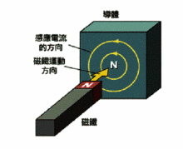
以力表述为例，其要点是感应电流在磁场中受的安培力的方向，总是与导体运动的方向成钝角，从而阻碍导体的运动．因此应用它来确定感应电流的程序是：
a.明确磁场B 的方向和导体运动的方向；
b.根据楞次定律的上述涵意明确感应电流受安培力的方向；
c.根据安培力的规律确定感应电流的方向。
可见正确掌握楞次定律并能应用，不仅要求准确理解其涵义，还必须掌握好电流的磁场和电流在磁场中受力（安培力）的规律。
在楞次于1834年发表楞次定律时无磁通量这一概念（磁通量概念是韦伯提出来的），因此定律不可能具有而今的表述形式。楞次是在综合法拉第电磁感应原理（发电机原理）和安培力原理的基础上，以“电动机发电机原理”的形式提出这个定律的。其基本思想是：用电动机原理代替发电机原理来确定感应电流的方向，即：导线回路在磁场中运动时，产生感应电流（即发电机的电流）的方向，与通电导体回路在磁场力作用下作相同运动时、应通过的电流（电动机电流）的方向相反．以两个端面互相平行的线圈为例，使A 线圈固定，B 线圈可移动．若令A线圈通以电流，让B线圈向A运动，则B线圈上将产生感应电流。用“电动机发电机原理”判断此感应电流的方向的程序如下：假定B作为电动机线圈，通电后受A线圈电流磁场的作用力而向着A运动（电动机），根据安培力规律（或电动机原理），要求B线圈的电流应与A线圈的电流有相同的绕行方向。于是根据楞次的“电动机发电机原理”所求B线圈上的感应电流的绕行方向与A线圈上电流的绕行方向相反。 ^{[4]}
楞次本人对定律的叙述似乎直接涉及到感应电流的方向。但要作出判断仍然必须通过“对作相同运动的电动机的电流”方向作出判断之后，才能确定由导线在磁场中运动产生的感应电流的方向，故实际上仍然只是给出了确定感应电流方向的原则，必须在对电动机原理有充分掌握的基础上，按一定的程序确定感应电流的方向。

实质表述
楞次定律可以有不同的表述方式，但各种表述的实质相同，楞次定律的实质是：产生感应电流的过程必须遵守能量守恒定律，如果感应电流的方向违背楞次定律规定的原则，那么永动机就是可以制成的。下面分别就三种情况进行说明：
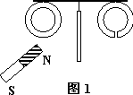
（1）如果感应电流在回路中产生的磁通量加强引起感应电流的原磁通变化，那么，一经出现感应电流，引起感应电流的磁通变化将得到加强，于是感应电流进一步增加，磁通变化也进一步加强……感应电流在如此循环过程中不断增加直至无限。这样，便可从最初磁通微小的变化中（并在这种变化停止以后）得到无限大的感应电流。这显然是违反能量守恒定律的。楞次定律指出这是不可能的，感应电流的磁通必须反抗引起它的磁通变化，感应电流具有的以及消耗的能量，必须从引起磁通变化的外界获取。要在回路中维持一定的感应电流，外界必须消耗一定的能量。如果磁通的变化是由外磁场的变化引起的，那么，要抵消从无到有地建立感应电流的过程中感应电流在回路中的磁通，以保持回路中有一定的磁通变化率，产生外磁场的励磁电流就必须不断增加与之相应的能量，这只能从外界不断地补充。 ^{[5]}
（2）如果由组成回路的导体作切割磁感线运动而产生的感应电流在磁场中受的力（安培力）的方向与运动方向相同，那么，感应电流受的磁场力就会加快导体切割磁感线的运动，从而又增大感应电流。如此循环，导体的运动将不断加速，动能不断增大，电流的能量和在电路中损耗的焦耳热都不断增大，却不需外界做功，这显然是违背能量守恒定律的。楞次定律指出这是不可能的，感应电流受的安培力必须阻碍导体的运动，因此要维持导体以一定速度作切割磁感线运动，在回路中产生一定的感应电流，外界必然反抗作用于感应电流的安培力做功。
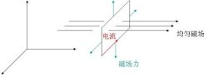
（3）如果发电机转子绕组上的感应电流的方向，与作同样转动的电动机转子绕组上的电流方向相同，那么发电机转子绕组一经转动，产生的感应电流立即成了电动机电流，绕组将加速转动，结果感应电流进一步加强，转动进一步加速。如此循环，这个机器既是发电机，可输出越来越大的电能，又是电动机，可以对外做功，而不花任何代价（除使转子最初的一动而外），这显然是破坏能量守恒定律的永动机。楞次定律指出这是不可能的，发电机转子上的感应电流的方向应与转子作同样运动的电机电流的方向相反。
综上所述，楞次定律的任何表述，都是与能量守恒定律相一致的。概括各种表述“感应电流的效果总是反抗产生感应电流的原因”，其实质就是产生感应电流的过程必须遵守能量守恒定律。
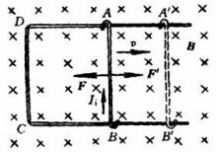

难点分析
从静到动的一个飞跃
学习“楞次定律”之前所学的“电场”和“磁场”只是局限于“静态场”考虑，而“楞次定律”所涉及的是变化的磁场与感应电流的磁场之间的相互关系，是一种“动态场”，并且“静到动”是一个大的飞跃，所以学生理解起来要困难一些。 ^{[3]}
内容、关系的复杂性
“楞次定律”涉及的物理量多，关系复杂。产生感应电流的原磁场与感应电流的磁场两者都处于同一线圈中，且感应电流的磁场总要阻碍引起感应电流的磁通量的变化，它们之间既相互依赖又相互排斥。如果不明确指出各物理量之间的关系，使学生有一个清晰的思路，势必造成学生思路混乱，影响学生对该定律的理解。 ^{[3]}
知识、能力的不足
要能理解“楞次定律”必须具备一定的思维能力，而一部分人的抽象思维和空间想象能力还不是很强，对物理知识的理解、判断、分析、推理常常表现出一定的主观性、片面性和表面性，所以在某些问题的理解上容易出差错。学生运用楞次定律大多数要依靠右手定则，但有时候运用右手定则是完全不够的，要灵活的转变思考方向，可能是反的也可能转不止一道弯才能得出正确的答案。 ^{[3]}

突破难点
楞次定律 阻碍
对“阻碍”二字的理解：要正确全面地理解“楞次定律”必须从“阻碍”二字上下功夫，这里起阻碍作用的是“感应电流的磁场”，它阻碍“原磁通量的变化”，不是阻碍原磁场，也不是阻碍原磁通量。不能认为“感应电流的磁场必然与原磁场方向相反”或“感应电流的方向必然和原来电流的流向相反”。所以“楞次定律”可理解为：当穿过闭合回路的磁通量增加时，相应感应电流（‘增加的磁通量’所感应的电流）的磁场方向总是与原磁场方向相反；当穿过闭合回路的磁通量减小时，相应感应电流（‘减小的磁通量’所感应的电流）的磁场方向总是与原磁场方向相同。另外“阻碍”不能理解为“阻止”，应认识到，原磁场是主动的，感应电流的磁场是被动的，原磁通量仍然要发生变化，阻止不了，而感应电流的磁场只是起阻碍作用而已。感应电流的磁场的存在只是减弱了穿过电路的总磁通量变化的速度，而不会改变原磁场的变化特征和方向。例如：当增大感应电流的磁场时， 原磁场也将在原方向上一直增大，只是增大得比没有感应电流的磁场时慢一点而已。如果磁通量变化被阻止，则感应电流就不会继续产生。无感应电流，就更谈不上“阻止”了。 ^{[1]}
判定感应电流方向
（1）明确原磁场的方向及磁通量的变化情况（增加或减少）；
（2）确定感应电流的磁场方向，依“增反减同”确定；
（3）用安培定则确定感应电流的方向。 ^{[1]}
弄清最基本的因果关系
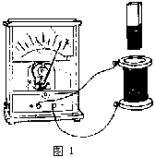
“楞次定律”所揭示的这一因果关系可用上文的第2张图表示。感应磁场与原磁场磁通量变化之间阻碍与被阻碍的关系：原磁场磁通量的变化是因，感应电流的产生是果，原因引起结果，结果又反作用于原因，二者在其发展过程中相互作用，互为因果。 ^{[1]}
与能量转化的关系

“楞次定律”是能量转化和守恒定律在电磁运动中的体现，符合能量守恒定律，感应电流的磁场阻碍引起感应电流的原磁场的磁通量的变化，因此，为了维持原磁场磁通量的变化，就必须有动力作用，这种动力克服感应电流的磁场的阻碍作用做功，将其他形式的能转变为感应电流的电能，所以“楞次定律”中的阻碍过程，实质上就是能量转化的过程。
所以，感应电流遵从楞次定律所描述的方向，是能量守恒定律的必然结果。
理解“楞次定律”
从反抗效果的角度来理解：感应电流的效果，总是要反抗产生感应电流的原因，这是“楞次定律”的另一种表述。依这一表述，“楞次定律”可推广为：
①阻碍原磁通量的变化。
②阻碍（导体的）相对运动（由导体相对磁场运动引起感应电流的情况）。可以理解为“来者拒，去者留”。
与之相关的解题方法
电流元法：在整个导体上取几段电流元，判断电流元受力情况，从而判断导体受力情况
等效磁体法：将导体等效为一个条形磁铁，进而作出判断
躲闪法：“增反减同”的方法确定。
阻碍相对运动法：产生的感应电流总是阻碍导体相对运动。 ^{[3]}

参考资料
- 1. 胡友秋，程福臻，叶邦角．电磁学与电动力学(上)/中国科学技术大学国家基础科学人才培养基地物理学丛书：科学出版社，2008
- 2. 姜洪喜,杜广环. 楞次定律演示实验设计[J]. 物理实验,2004,(11):34-35. [2017-10-03].
- 3. 王后雄．王后雄学案·教材完全解读：高中物理：接力出版社，2009
- 4. 陈平. 关于楞次定律的几个问题[J]. 上海工程技术大学学报,2005,(04):318-321. [2017-10-03].
- 5. 朱向阳,施朝群. “楞次定律”教学探讨与实验设计[J]. 物理实验,2010,30(06):20-22. [2017-10-03].

